IF5122 Pembangunan Perangkat Lunak

Tugas Kecil CI

25 Februari 2014

Oleh:
Asri Maspupah (23513136)
Ade Sukendar (23513088)
Edbert Wijaya I. (23513079)
Wendi Wirasta (23513169)



Magister Informatika
Sekolah Teknik Elektro dan Informatika
Institut Teknologi Bandung
2014
- Deskripsi Lingkungan Pengembangan
Tools yang dipakai saat melakukan pengembangan sesuai dengan deskripsi Tugas Kecil CI adalah :
Tools | Deskripsi | Kegunaan
https://github.com/ | repositori server yang berisi source code dan dokumen yang berhubungan dengan projek yang sedang dilakukan.  Setiap orang yang akan mengkases repositori ini menggunakan account github | sebagai tempat penyimpanan file yang akan dishare dan sebagai direktori tempat bekerja
Git | tools yang harus diinstal pada komputer lokal sebagai client yang akan mengakses semua file yang ada di repositori server | Git yang digunakan adalah,  - Git-1.9.0-preview20140217.exe dipakai untuk mengintegrasikan jenkins dengan repositori git yang ada di server  - TortoiseGit-1.8.3.0-64bit.msi dipakai untuk mengambil (pull) data dari repositori server dan menyimpan (push) ke repositori server
Netbean | Netbean sudah terintegrasi dengan maven dan git | tool IDE yang akan dipakai dalam pengembangan aplikasi. Netbean yang digunakan adalah versi 7.4
Jenkins | Jenkins sudah terintegrasi dengan maven dan git | web server yang akan melakukan build program source code. Jenkins yang akan digunakan adalah versi 1.551

- Diagram Kelas
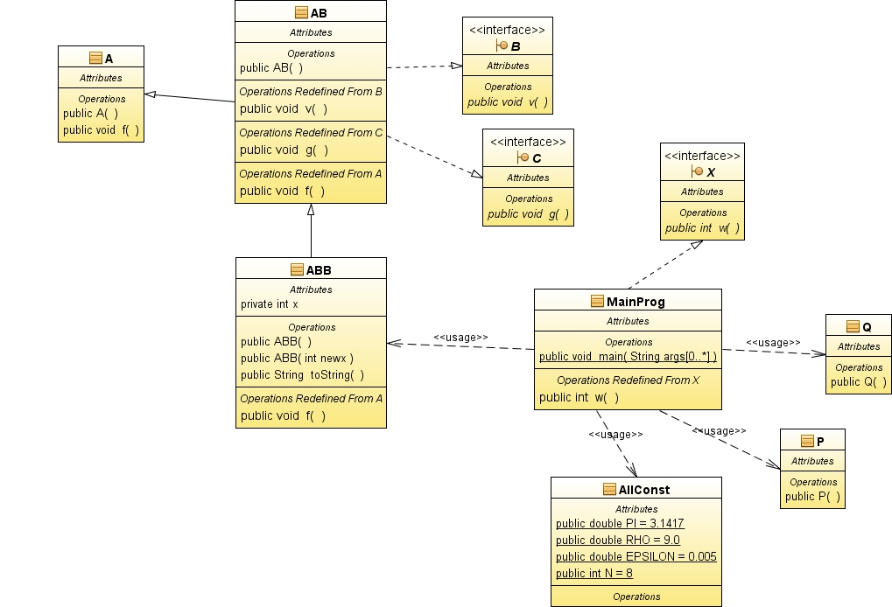
Gambar 1 Struktur Diagram Kelas Tugas Kecil
- Extraksi Java Doc
(Di dokumen terpisah)

- Laporan Pengalaman Kerja
Laporan pengerjaan per-orang
PIC : Asri Maspupah
Tanggal | Deskripsi Pengerjaan
19/02/2014 | Eksplorasi situs https://github.com/ : Create repostory, push file, pull file  Eksplorasi Travis
21/02/2014 | - Tutorial dari ginan jam 10:00-12:00 mengenai konfigurasi jenkis dengan git dan maven serta menjelaskan struktur pom.xml pada maven  - Eksplorasi tool jenkins, git dan maven  - Eksplorasi membuat projek maven dan bagaimana melakukan build projek maven di jenkins
22/02/2014 | - Belajar mengenai struktur maven  - Belajar membuat bagaimana membuat kelas test menggunakan junit
23/02/2014 | - Membuat dokumen tutorial bagiamana menggunakan jenkis, github dan membuat projek maven kemudian melakukan build projek di jenkins

PIC : Wendi Wirasta
Tanggal | Deskripsi Pengerjaan
19/02/2014 | - Eksplorasi github untuk melakukan create repository, push file, pull file, clone.  - Eksplorasi Travis yang berkaitan dengan repository yang sinkron dengan akun github.  - Eksplorasi syntax java untuk pembangunan coding yang akan disimpan di repository.
21/02/2014 | - Instalasi dan eksplorasi Netbeans, Jenkins, dan Maven.  - Melakukan konfigurasi jenkis dengan git dan maven serta menjelaskan struktur pom.xml pada maven dengan Ginan.
24/02/2014 | - Setting Repository di Github  - Simulasi clone, pull dan push di Github  - Membuka projek menggunakan Netbeans dari repository  - Simulasi Commit, Pull dan Push di Netbeans  - Setting konfigurasi maven di Jenkins
25/02/2014 | - Melakukan simulasi Clone, commit, pull dan push bersama kelompok secara online  - Melakukan simulasi Clone, commit, pull dan push bersama kelompok secara offline  - Melakukan review dokumentasi untuk pembuatan laporan pengerjaan

PIC : Ade Sukendar
Tanggal | Deskripsi Pengerjaan
19/02/2014 | - Memahami persoalan yang akan dikerjakan dan mempersiapkan tools yang akan digunakan (Jenkins, git; maven, ant, netbeans sudah diinstall terlebih dahulu).  - Eksplorasi github untuk melakukan create repository, push file, pull file, clone.
20/02/2014 | - Membahas dengan anggota kelompok lainnya dengan mencoba menuliskan kode program (class dan interface) sesuai dengan spesifikasi yang telah diberikan.  - Mempelajari dan menuliskan unit testing dari class implementasi yang telah dibuatkan.
21/02/2014 dan 22/02/2014 | - Eksplorasi kakas Continous Integration Jenkins  - Setting Repository di Github  - Simulasi clone, pull dan push di Github  - Membuka projek menggunakan Netbeans dari repository  - Simulasi Commit, Pull dan Push di Netbeans
23/02/2014 | - Setting konfigurasi Jenkins (JDK, Maven, github, dll)  - Instalasi server git dengan membuat repository lokal.  - Simulasi melakukan build di jenkins dengan menggunakan repository github  - Pembagian pengerjaan tugas untuk tiap anggota kelompok
24/02/2014 | - Membuat kode program sesuai dengan tugas yang telah diberikan ke repository Github.  - Membuat unit testing dari kode program yang telah dikerjakan oleh tiap anggota kelompok.  - Push kode program dan unit testing yang telah dikerjakan dari IDE Netbeans ke repository Github.
25/02/2014 | - Membuat class diagram dari kode program yang telah dibuatkan  - Melakukan review dokumentasi untuk pembuatan laporan pengerjaan  - Melakukan simulasi Clone, commit, pull dan push bersama kelompok secara online  - Melakukan simulasi Clone, commit, pull dan push bersama kelompok secara offline

PIC : Edbert Wijaya Irawan
Tanggal | Deskripsi Pengerjaan
19/02/2014 | - Eksplorasi Maven, GitHub, Jenkins dan mencoba mengintegrasikan Maven dengan Netbeans.
20/02/2014 | - Mencoba mengimplementasikan desain dari kelas diagram ke kode program
21/02/2014 dan 22/02/2014 | - Mencoba mengintegrasikan GitHub, Maven dengan Netbeans  - Mencoba membuat Javadoc menggunakan Netbeans
23/02/2014 | - Mencoba mengintegrasikan Jenkins dengan GitHub  - Mencoba kompilasi pada Jenkins
24/02/2014 | - Membuat kode program sesuai dengan pembagian kelompok  - Membuat testing unit untuk setiap kelas yang telah dibuat  - Melakukan push ke repository pada GitHub  - Melakukan pull dari repository GitHub
25/02/2014 | - Melakukan pull aplikasi yang telah selesai dibuat dari repository GitHub  - Membuat Javadoc dari aplikasi yang telah dibuat  - Melakukan review dokumentasi untuk pembuatan laporan pengerjaan  - Melakukan simulasi Clone, commit, pull dan push bersama kelompok secara online  - Melakukan simulasi Clone, commit, pull dan push bersama kelompok secara offline

Laporan pengerjaan kelompok
Tanggal | Pukul | Kehadiran | Agenda
19/02/2014 | 12:00 – 13:45 | Ade, Asri, Edbert, Wendi | - Mendeksripsikan tugas  - Mendeskripsikan tools yang akan digunakan  - Membuat projek tugas kecil sesuai dengan yang dijelaskan disesi perkuliahan
20/02/2014 | 13:00-15:00 | Ade, Asri, Edbert, Wendi | - Mengeksplorasi repositori di https://github.com/
23/02/2014 | 10:00-12:00 | Ade, Asri, Edbert | - Setting konfigurasi environment (jenkins, git, maven dan ant) pada setiap komputer anggota team  - Share repositori github pada semua anggota team (note: setiap anggota mempunyai account github)  - Simulasi commit source code dari lokal komputer ke repositori server  - Diskusi rencana tugas dan pembagian tugas
25/02/2014 |  | Ade, Asri, Edbert, Wendi | - Pembuatan Laporan  - Simulasi commit source secara keseluruhan  - Simulasi commit source dengan versi off-line  - Diskusi Progress tugas 1  - Diskusi progress tugas 2

